INFORME SEMESTRAL DE SEGUIMIENTO A LAS PETICIONES, QUEJAS, RECLAMOS, SUGERENCIAS Y DENUNCIAS “PQRSD” PRIMER SEMESTRE DE LA VIGENCIA 2021.

Tipo de Proceso: Control y Evaluación | Periodo Enero-junio de 2021
Responsable: | Oficina de Control Interno
Fecha de Elaboración: | 30/07/2021

INTRODUCCIÓN

En cumplimiento del rol de evaluación y seguimiento de la oficina de Control Interno de la Entidad, el sistema de Peticiones, Quejas, Reclamos, Sugerencias y Denuncias, es una herramienta general para el control y mejoramiento continuo, ya que permite visualizar e informarse de lo que sucede. Cuáles son las inquietudes, quejas, sugerencias y denuncias que tienen los usuarios de los servicios que se relacionen con el cumplimiento de los Objetivos Misionales del Instituto de Desarrollo Municipal de Dosquebradas. De igual forma se puede establecer combatir las debilidades o amenazas que se presenten en la Entidad.

OBJETIVO

Dar cumplimiento a lo establecido en el artículo 76 de la ley 1474/2011.
ALCANCE
Comprobar el cumplimiento del proceso de mejoramiento continuo referente a PQRSD recibidas y tramitadas durante el primer semestre del 2021.
METODOLOGIA
Se verifico el sistema único de PQRSD bajo la responsabilidad de la Dirección General a través de la Secretaria Ejecutiva, la cual da ingreso a las Peticiones, Quejas, Reclamos, Sugerencias y Denuncias al aplicativo SAGA.

A continuación, se presenta una valoración cuantitativa de los PQRSD, presentadas durante el primer semestre de la vigencia 2021 (Enero 01 a Junio 30), radicadas

en la Ventanilla Única, en los correos electrónicos, personalmente o Buzones, de la cual se resumió lo siguiente:

Durante el primer Semestre de 2021, ingresaron a la entidad 260 Peticiones, 3 Quejas, 0 Reclamos, 2 Tutelas
y 0 Denuncias de acuerdo con la información reportada por el Aplicativo SAGA.
PQRSD POR AREAS
DEPENDENCIA | PARTICIPACIÓN % | TOTAL
Dirección General | 12 | 33
Subdirección Adtiva  y financiera | 22 | 57
Subdirección Técnica | 66 | 175
TOTAL | 100 | 265

PETICIONES, QUEJAS, RECLAMOS, SUGERENCIAS Y DENUNCIAS POR AREAS

Teniendo en cuenta que las PQRSD son un mecanismo mediante el cual los usuarios acceden a información institucional, recibir respuesta a sus inquietudes o presentar una Queja o Reclamo al servicio.

La mayoría de peticiones corresponden a:

Legalizaciones 49

Mejoramientos de vivienda. 21

Reubicaciones 10

Solicitud de Vivienda Nueva. 17

Plan de Movilidad y Conectividad 16

Cerramiento de Lotes 05

Solicitud de vivienda gratis 10

Seguimiento a vivienda VIPA 38

Paz y salvo de Valorización 09

Varios 87

NOTA: Durante el primer semestre de la presente vigencia, no se presentaron denuncias.

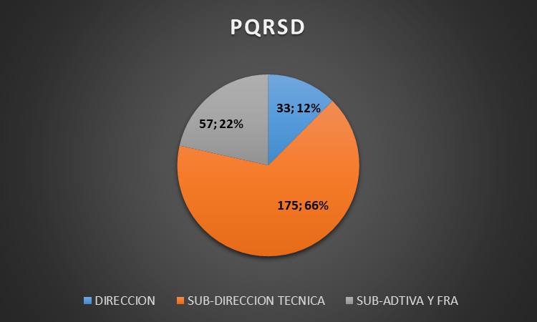

Durante el primer semestre vigencia 2021, ingresaron 259 Peticiones, 4 Quejas, 0 Reclamos, 2 Tutelas, radicadas en la Ventanilla Única de la Entidad, como se puede evidenciar en el grafico la dependencia que tiene mayor solicitud o participación es la Subdirección Técnica con un 66% que equivale a 172 peticiones y 3 Quejas expuestas por la comunidad, seguida por la Subdirección Adtiva y Financiera que tiene un 22% con 57 Peticiones y por último la Dirección con un 12% que equivale 30
peticiones, 1 Queja y 2 Tutelas.

En la siguiente tabla se observa los tipos de requerimientos recibidos.

PQRS RESPUESTA
 | Fecha Estipulada por la Ley | Extemporánea | TOTAL
P : Peticiones | 259 | 0 | 259
Q : Quejas | 04 | 0 | 04
R : Reclamos | 0 | 0 | 0
S : Sugerencias | 0 | 0 | 0
D: Denuncias | 0 | 0 | 0
T: Tutelas | 2 | 0 | 2
TOTAL | 265 | 0 | 265

La Subdirección Técnica tiene el mayor número PQRSD recibidas en el primer Semestre correspondiente a un 66% que equivale a 175 en total, las cuales fueron 172 Peticiones y 3 Quejas.

AREA | PETICIONES | QUEJAS | RECLAMOS | SUGERENCIAS
Subdirección Técnica | 172 | 3 | 0 | 0

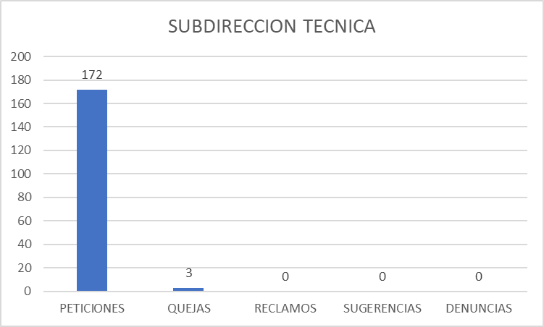

QUEJAS:

- Traslado Oficio queja por falta de competencia Radicado 20211001171-181, la señora Miriam Henao González en la Mz 10 Casa 1 del Barrio colinas, talo un árbol.

- Es para realizar un reclamo ya que se realizó un mejoramiento de vivienda y no quedo muy satisfecho el señor Humberto González CC. 45696 qué se realizó En el 2020.

- Dosquebradas, 19 de febrero de 2021 doc. 694-21 señor Luis Ernesto valencia Ramírez, Instituto de Desarrollo Municipal Dosquebradas - Risaralda asunto: queja por la continua exposición a riesgos a la comunidad por parte del contratista de la obra solución vial molivento. cordial saludo, en repetidas ocasiones, por falta de previsión o de cuidado necesario en las labores de excavación por parte de los operarios asignados por el consorcio molivento para la construcción de la solución vial molivento, se han generado por parte de ellos roturas súbitas en las redes de gas natural domiciliario que abastecen el sector. es el caso de lo ocurrido hacia las 10:30 am del pasado 21 de diciembre donde nos cortaron el servicio en el conjunto por un daño causado por personal de obra. o lo ocurrido en un nuevo incidente en la mañana de hoy hacia las 11:35 am, donde el señor Juan Manuel Guzmán coordinador del sgst del consorcio se acerca a la portería del nuestro conjunto, solicitando la evacuación por un nuevo incidente por la misma causa. debiendo realizar por su parte maniobras de contención y cierre de la vía, generando un incalculable traumatismo a la movilidad del sector; como se observa en la siguiente fotografía tomada hacia el mediodía de hoy 19 de febrero de 2021: lo anterior no solo genera afectaciones por los cortes inesperados en el servicio para una comunidad residente en el conjunto que está compuesta por 302 familias; también las pone en riesgo de un grave accidente, pues la volatilización del gas en estos imprevistos puede ocasionar explosiones o incendios en los que puede estar comprometida la integridad y la vida humana de residentes de todas las edades. por lo anterior, solicitamos se nos indiquen las precauciones que van a tomar con la relocalización de redes o labores de excavación, así como el plan de contingencia que en adelante van a implementar, para evitar los sucesos mencionados. autorizamos enviarnos respuesta de esta queja al email contenido al final de mi firma. atentamente, Germán Alonso Galeano Márquez portafolios inmobiliarios administración conjuntoresidencialirazu@gmail.com

AREA | PETICIONES | QUEJAS | RECLAMOS | SUGERENCIAS
SUBDIRECCION ADTIVA Y FRA | 57 | O | 0 | 0

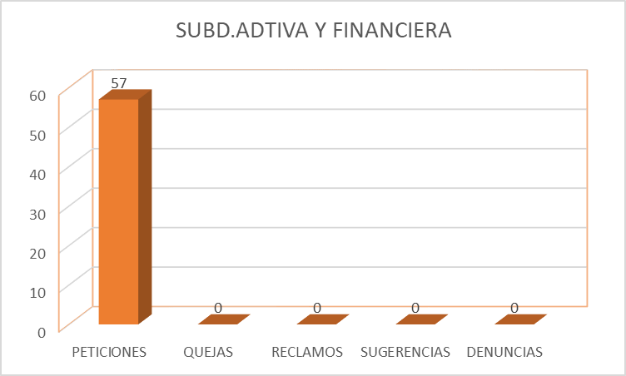

La Dirección General recibió en el primer semestre de la vigencia 2021, 30 Peticiones, 1 Queja y 2 Tutelas.

AREA | PETICIONES | QUEJAS | RECLAMOS | SUGERENCIAS | DENUNCIAS | TUTELAS
DIRECCIÓN GENERAL | 30 | 1 | 0 | 0 | 0 | 2

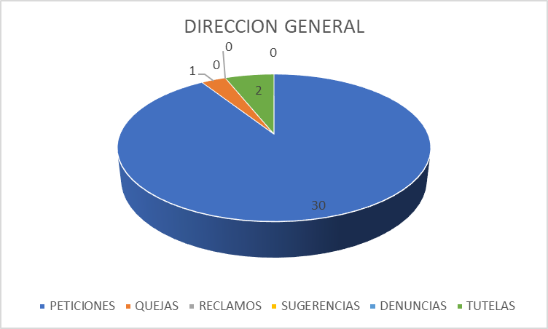

QUEJA:

- La señora Ana María Díaz, buenos días me siento muy triste porque en el campestre b en los lados de la arenera por la orilla del parqueadero un señor Carlos que le dicen caliche, se está aprovechando de la necesidad de la gente vendiéndoles lotes sabiendo que eso es supuestamente de la carder en ese lugar botan tierra las volquetas ellos hacen plan a la orilla de cierta quebrada y venden ahora está vendiendo casi todo a un señor que va a poner un parqueadero, es triste que siga pasando estas cosas les pido de corazón que puedan ayudar para que no sigan pasando esas cosas, esas 2 quebradas que bajan a ambos lados por fa ayuden a que este señor no sea abusivo con la necesidad de la gente.

FORTALEZAS:

Se gestionaron todas las peticiones, quejas, reclamos y sugerencias presentadas por la ciudadanía, clientes y grupos de interés dentro de los términos de ley, las cuales ascendieron durante el primer semestre de 2021 a 265, distribuidas según el consolidado.

Se cuenta con un Sistema integrado de recepción de PQRSD (Vía web y físicas) cargados a una sola plataforma que permite asignar y hacer seguimiento de estados de vencimiento.

Se cuenta con el Software SAIA en proceso de implementación, una plataforma diseñada para la transformación digital en los procesos de gestión documental, enfocada en el desarrollo de buenas prácticas institucionales que concluyen en mejores dinámicas de servicio, oportunidad y tiempo de respuesta para los usuarios del Instituto, se han venido dando capacitaciones sobre el mismo a todos los funcionarios y contratistas de la Entidad.

RECOMENDACIONES

Actualizar el procedimiento de atención en Ventanilla Única.

Se recomienda definir un líder por dependencia para las solicitudes de publicación.

Atentamente,


BLANCA NIDIA RAMIREZ OSORIO
Asesora de Control interno

